

**ОТЧЕТ О ВЫПОЛНЕНИИ**

**практической работы № 12**

Выполнил: ст.гр. _____Кырлан Габриела 2 ИСП9-23____________ ________________________________

Специальность: 09.02.07

Информационные системы и программирование

Проверил: преподаватель Кумскова И.А.

Москва

2023

**Тема:** Классы и объекты

**Цель работы:** Изучение понятия класса как пользовательского типа данных и приобретение навыков работы с классами

**Ход работы.**

**Вариант 2**

**Задание 1.** Определите, является ли заданная целочисленная квадратная матрица порядка 5 симметричной относительно главной диагонали

(код программы и режим выполнения программы)

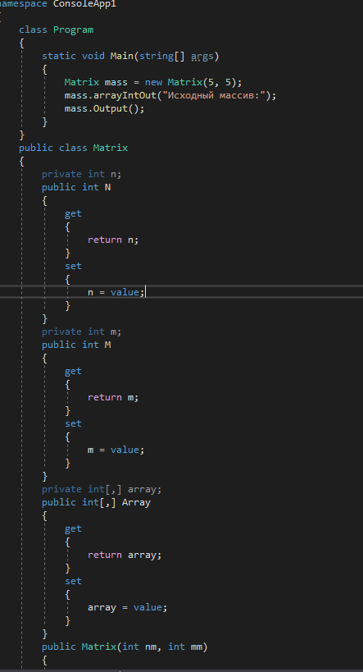

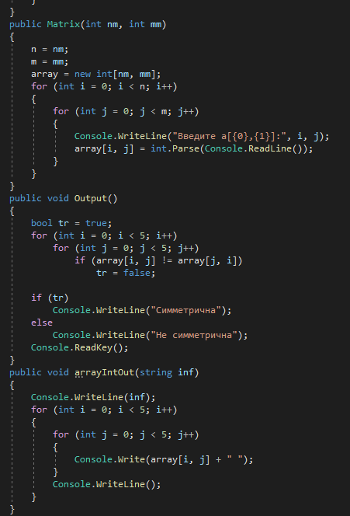

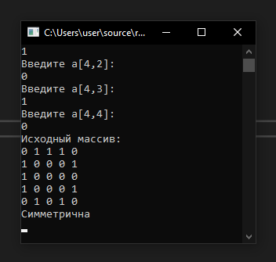

Проверка работы программы:

|  |  |  |  |  |  |  |
| --- | --- | --- | --- | --- | --- | --- |
| №  теста | Входные данные | |  | Результат | Ошибки |  |
| V1 | V2 | S |
| 1 | 5 | 6 | 2 |  |  |
| 2 |  |  |  |  |  |
| 3 |  |  |  |  |  |
|  |  |  |  |  |  |
|  |  |  |  |  |  |
|  |  | |  |  |  | |

**Ответы на контрольные вопросы.**

1. private. Для закрытого компонента класса либо структуры, private protected, protected, internal, protected internal, public
2. Для классов, размещенных непосредственно в пространстве имен, модификатор доступа по умолчанию - internal.
3. Программа не скомпилируется, поскольку переменная name, к которой мы хотим обратиться в методе Main, не имеет модификаторов

2